ИП Стариков Максим Алексеевич
656016, г. Барнаул, ул. Власихинская 49а , корпус 2АБК, оф.7
Тел. 8(3852) 31-54-19, 8-906-962-96-04, 69-22-21,
8-953-036-86-46 отдел продаж Эл. почта: evro-tara@bk.ru,
сайт компании http://poddon-bochka.ru
Номенклатура(ВхДхШ) / Характеристика номенклатуры | Оптовая цена | Розничная цена

Серия H

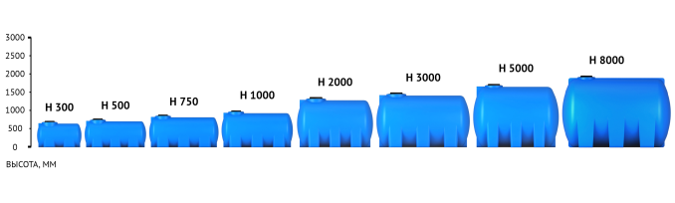
Емкость H 1000 синий (940х 1800х 865) | 14400 | 15400
Емкость H 1000 усиленная под плотность до 1.2 г/см3 синий (940х 1800х 865) | 17300 | 18400
Емкость H 1000 усиленная под плотность до 1.5 г/см3 синий (940х 1800х 865) | 18400 | 19600
Емкость H 1000 черный (940х 1800х 865) | 14400 | 15400
Емкость H 2000 зеленый (1275х 1920х 1190) | 25900 | 27600
Емкость H 2000 серый (1275х 1920х 1190) | 26900 | 28600
Емкость H 2000 синий (1275х 1920х 1190) | 25900 | 27600
Емкость H 2000 черный (1275х 1920х 1190) | 25900 | 27600
Емкость H 300 серый (675х 1120х 600) | 6200 | 6600
Емкость H 300 синий (675х 1120х 600) | 5900 | 6300
Емкость H 300 усиленная под плотность до 1.2 г/см3 синий (675х 1120х 600) | 7100 | 7600
Емкость H 300 усиленная под плотность до 1.5 г/см3 синий (675х 1120х 600) | 7600 | 8100
Емкость H 300 черный (675х 1120х 600) | 5900 | 6300
Емкость H 3000 белый (1395х 2355х 1310) | 38600 | 41200
Емкость H 3000 с откидной крышкой синий (1395х 2355х 1310) | 36200 | 38500
Емкость H 3000 синий (1395х 2355х 1310) | 33200 | 35400
Емкость H 3000 усиленная под плотность до 1.2 г/см3 синий (1395х 2355х 1310) | 42000 | 44700
Емкость H 3000 черный (1395х 2355х 1310) | 38600 | 41200
Емкость H 500 серый (735х 1550х 660) | 8900 | 9500
Емкость H 500 синий (735х 1550х 660) | 8600 | 9200
Емкость H 500 усиленная под плотность до 1.2 г/см3 синий (735х 1550х 660) | 10400 | 11100
Емкость H 500 усиленная под плотность до 1.5 г/см3 синий (735х 1550х 660) | 11100 | 11800
Емкость H 500 черный (735х 1550х 660) | 8600 | 9200
Емкость H 5000 синий (1785х 2400х 1700) | 57100 | 60900
Емкость H 5000 с откидной крышкой синий (1785х 2400х 1700) | 58500 | 62300
Емкость H 750 синий (835х 1750х 760) | 11600 | 12300
Емкость H 8000 синий (1995х 3000х 1900) | 85700 | 91400
Емкость H 8000 усиленная под плотность до 1.2 г/см3 синий (1995х 3000х 1900) | 97400 | 104000
Емкость H 8000 усиленная под плотность до 1.5 г/см3 синий (1995х 3000х 1900) | 102300 | 109000
Емкость HR 5000 желтый (1820х 2350х 1730) | 59200 | 63100
Емкость HR 5000 синий (1820х 2350х 1730) | 56000 | 59600
Емкость HR 5000 усиленная под плотность до 1.2 г/см3 синий (1820х 2350х 1730) | 67000 | 71400
Емкость КАС 2000 HR красный (1355х 1800х 1250) | 35200 | 37800
Емкость КАС 3000 Н красный (1395х 2355х 1310) | 46200 | 49200
Емкость КАС 5000 HR красный (1835х 2350х 1730) | 77300 | 82400
Емкость КАС 5000 Н красный (1785х 2400х 1700) | 78800 | 84000
Емкость КАС 8000 H красный (1995х 3000х 1900) | 105800 | 112700

Серия K

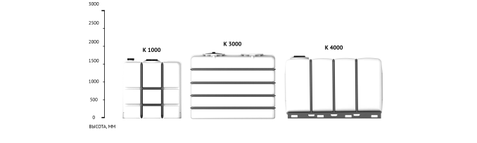
Емкость K 1000 белый (1460х 1440х 600) | 13700 | 14600
Емкость K 1000 синий (1460х 1440х 600) | 14300 | 15200
Емкость K 1000 усиленная под плотность до 1.2 г/см3 белый (1460х 1440х 600) | 14400 | 15400
Емкость K 1000 усиленная под плотность до 1.5 г/см3 белый (1460х 1440х 600) | 16900 | 18000
Емкость K 3000 белый (1740х 2215х 955) | 51900 | 55300
Емкость K 4000 без поддона белый (1585х 2630х 1140) | 63200 | 67300
Емкость K 4000 без поддона синий (1585х 2630х 1140) | 64100 | 68300

Серия L

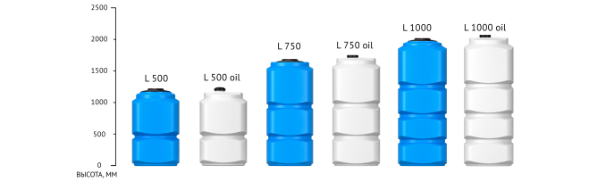
Емкость L 1000 oil белый (2090х 780х 780) | 15300 | 16300
Емкость L 1000 синий (2040х 780х 780) | 15200 | 16200
Емкость L 1000 усиленная под плотность до 1.2 г/см3 синий (2040х 780х 780) | 17400 | 18500
Емкость L 1000 усиленная под плотность до 1.5 г/см3 синий (2040х 780х 780) | 19700 | 21000
Емкость L 1000 черный (2040х 780х 780) | 15200 | 16200
Емкость L 500 oil синий (1230х 750х 750) | 8400 | 9000
Емкость L 500 синий (1230х 750х 750) | 8400 | 9000
Емкость L 500 усиленная под плотность до 1.2 г/см3 белый (1230х 750х 750) | 9200 | 9800
Емкость L 500 усиленная под плотность до 1.5 г/см3 синий (1230х 750х 750) | 10700 | 11400
Емкость L 750 oil белый (1765х 750х 750) | 11400 | 12100
Емкость L 750 oil синий (1765х 750х 750) | 11700 | 12400
Емкость L 750 белый (1710х 750х 750) | 11700 | 12400
Емкость L 750 серый (1710х 750х 750) | 11700 | 12400
Емкость L 750 синий (1710х 750х 750) | 11400 | 12100
Емкость L 750 усиленная под плотность до 1.2 г/см3 синий (1710х 750х 750) | 12700 | 13500
Емкость L 750 усиленная под плотность до 1.5 г/см3 синий (1710х 750х 750) | 14400 | 15400

Серия S
Емкость S 1000 oil белый (1355х 1555х 720) | 15800 | 16800
Емкость S 1000 зеленый (1355х 1555х 720) | 16400 | 17400
Емкость S 1000 синий (1355х 1555х 720) | 15800 | 16800
Емкость S 1000 усиленная под плотность до 1.2 г/см3 синий (1355х 1555х 720) | 18900 | 20100
Емкость S 1000 усиленная под плотность до 1.5 г/см3 синий (1355х 1555х 720) | 20200 | 21500
Емкость S 1500 oil белый (1850х 1605х 720) | 23500 | 25000
Емкость S 1500 синий (1850х 1605х 720) | 23500 | 25000
Емкость S 1500 усиленная под плотность до 1.2 г/см3 синий (1850х 1605х 720) | 28200 | 30000
Емкость S 1500 усиленная под плотность до 1.5 г/см3 синий (1850х 1605х 720) | 30100 | 32100
Емкость S 1500 черный (1850х 1605х 720) | 23500 | 25000
Емкость S 2000 oil белый (1515х 2310х 770) | 28000 | 29900
Емкость S 2000 синий (1515х 2310х 770) | 28000 | 29900
Емкость S 500 oil белый (1120х 1250х 575) | 8700 | 9300
Емкость S 500 белый (1100х 1250х 575) | 9000 | 9600
Емкость S 500 зеленый (1100х 1250х 575) | 9000 | 9600
Емкость S 500 серый (1100х 1250х 575) | 9000 | 9600
Емкость S 500 синий (1100х 1250х 575) | 8700 | 9300
Емкость S 500 усиленная под плотность до 1.2 г/см3 синий (1100х 1250х 575) | 10500 | 11200
Емкость S 500 усиленная под плотность до 1.5 г/см3 синий (1100х 1250х 575) | 11200 | 11900
Емкость S 750 oil белый (1340х 1335х 600) | 11800 | 12600
Емкость S 750 серый (1340х 1335х 600) | 12100 | 12900
Емкость S 750 синий (1340х 1335х 600) | 11800 | 12600
Емкость S 750 усиленная под плотность до 1.2 г/см3 синий (1340х 1335х 600) | 13900 | 14900
Емкость S 750 усиленная под плотность до 1.5 г/см3 синий (1340х 1335х 600) | 16000 | 17000

Серия SK
Емкость SK 2000 oil белый (1550х 2100х 750) | 29700 | 31600
Емкость SK 2000 oil оранжевый (1550х 2100х 750) | 30600 | 32600
Емкость SK 2000 oil синий (1550х 2100х 750) | 31000 | 33000
Емкость SK 2000 белый (1590х 2100х 750) | 32600 | 34700
Емкость SK 2000 оранжевый (1590х 2100х 750) | 33400 | 35600
Емкость SK 2000 синий (1590х 2100х 750) | 31100 | 33100
Емкость SK 2000 усиленная под плотность до 1.2 г/см3 синий (1590х 2100х 750) | 36300 | 38700
Емкость SK 2000 усиленная под плотность до 1.5 г/см3 синий (1590х 2100х 750) | 40400 | 43000
Емкость SK 2000 черный (1590х 2100х 750) | 32500 | 34600

Серия SL
Емкость SL 2000 oil белый (2070х 1885х 800) | 30700 | 32700
Емкость SL 2000 синий (2070х 1885х 800) | 30700 | 32700
Емкость SL 2000 черный (2070х 1885х 800) | 30700 | 32700

Серия T
Емкость T 100 синий (520х 555х 555) | 2100 | 2200
Емкость T 100 усиленная под плотность до 1.2 г/см3 синий (520х 555х 555) | 2400 | 2600
Емкость T 100 усиленная под плотность до 1.5 г/см3 синий (520х 555х 555) | 2700 | 2800
Емкость T 100 черный (520х 555х 555) | 2100 | 2200
Емкость T 10000 синий (2625х 2305х 2305) | 93000 | 99100
Емкость T 10000 усиленная под плотность до 1.5 г/см3 синий (2625х 2305х 2305) | 101800 | 108500
Емкость T 200 красный (970х 555х 555) | 3700 | 4000
Емкость T 200 серый (970х 555х 555) | 3700 | 4000
Емкость T 200 синий (970х 555х 555) | 3400 | 3700
Емкость T 200 усиленная под плотность до 1.2 г/см3 синий (970х 555х 555) | 4100 | 4400
Емкость T 2000 синий (1345х 1500х 1500) | 23000 | 24500
Емкость T 2000 усиленная под плотность до 1.2 г/см3 синий (1345х 1500х 1500) | 26700 | 28500
Емкость T 2000 усиленная под плотность до 1.5 г/см3 синий (1345х 1500х 1500) | 28800 | 30700
Емкость T 2000 черный (1345х 1500х 1500) | 23000 | 24500
Емкость T 300 синий (1175х 605х 605) | 4400 | 4700
Емкость T 300 усиленная под плотность до 1.2 г/см3 синий (1175х 605х 605) | 5000 | 5300
Емкость T 300 усиленная под плотность до 1.5 г/см3 белый (1175х 605х 605) | 5600 | 6000
Емкость T 300 усиленная под плотность до 1.5 г/см3 синий (1175х 605х 605) | 5400 | 5800
Емкость T 300 черный (1175х 605х 605) | 4400 | 4700
Емкость T 3000 синий (1900х 1500х 1500) | 30700 | 32700
Емкость T 3000 усиленная под плотность до 1.2 г/см3 синий (1900х 1500х 1500) | 38100 | 40600
Емкость T 3000 усиленная под плотность до 1.5 г/см3 синий (1900х 1500х 1500) | 38700 | 41300
Емкость T 3000 черный (1900х 1500х 1500) | 32300 | 34400
Емкость T 500 синий (1295х 755х 755) | 6900 | 7300
Емкость T 500 усиленная под плотность до 1.2 г/см3 синий (1295х 755х 755) | 8700 | 9300
Емкость T 500 усиленная под плотность до 1.5 г/см3 синий (1295х 755х 755) | 9600 | 10200
Емкость T 500 черный (1295х 755х 755) | 6900 | 7300
Емкость T 5000 синий (2145х 1825х 1825) | 48400 | 51600
Емкость T 5000 усиленная под плотность до 1.2 г/см3 синий (2145х 1825х 1825) | 52700 | 56200
Емкость T 5000 черный (2145х 1825х 1825) | 50600 | 53900
Емкость T 750 синий (1740х 780х 780) | 10200 | 10800
Емкость T 750 черный (1740х 780х 780) | 10200 | 10800
Емкость TH 5000 синий (1810х 1995х 1995) | 50500 | 53800
Емкость TH 5000 черный (1810х 1995х 1995) | 50500 | 53800
Емкость TR 10000 серый (2715х 2300х 2300) | 96700 | 103100
Емкость TR 10000 синий (2715х 2300х 2300) | 87200 | 92900
Емкость TR 10000 усиленная под плотность до 1.2 г/см3 синий (2715х 2300х 2300) | 112700 | 120100
Емкость TR 10000 усиленная под плотность до 1.5 г/см3 синий (2715х 2300х 2300) | 117300 | 125000
Емкость TR 8000 зеленый (2225х 2300х 2300) | 80200 | 85400
Емкость TR 8000 синий (2225х 2300х 2300) | 78300 | 83500
Емкость TR 8000 усиленная под плотность до 1.2 г/см3 синий (2225х 2300х 2300) | 102800 | 109500
Емкость TR 8000 усиленная под плотность до 1.5 г/см3 синий (2225х 2300х 2300) | 105900 | 112800
Емкость TR 5000 синий (1881х 2000х 2000) | 49100 | 52300
Емкость TR 3000 синий (1600х 1700х 1700) | 31400 | 33400
Емкость КАС 10000 T красный (2625х 2305х 2305) | 101800 | 108500
Емкость КАС 10000 TR красный (2715х 2300х 2300) | 110800 | 118100
Емкость КАС 3000 T красный (1900х 1500х 1500) | 40100 | 43100
Емкость КАС 5000 T красный (2145х 1825х 1825) | 59300 | 63200
Емкость КАС 5000 TH красный (1810х 1995х 1995) | 56500 | 60200
Емкость КАС 8000 TR красный (2225х 2300х 2300) | 105900 | 112800

Серия ФМ

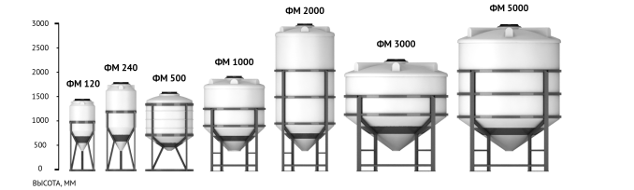
Емкость ФМ 1000 белый (1480х 1200х 1200) | 15400 | 16400
Емкость ФМ 1000 усиленная под плотность до 1.2 г/см3 белый (1480х 1200х 1200) | 16900 | 18000
Емкость ФМ 1000 усиленная под плотность до 1.5 г/см3 белый (1480х 1200х 1200) | 19200 | 20500
Емкость ФМ 120 белый (1030х 500х 500) | 4200 | 4400
Емкость ФМ 120 усиленная под плотность до 1.2 г/см3 белый (1030х 500х 500) | 5100 | 5400
Емкость ФМ 120 усиленная под плотность до 1.5 г/см3 белый (1030х 500х 500) | 5400 | 5700
Емкость ФМ 120 черный (1030х 500х 500) | 4200 | 4400
Емкость ФМ 2000 белый (2510х 1190х 1190) | 26000 | 27700
Емкость ФМ 2000 усиленная под плотность до 1.2 г/см3 белый (2510х 1190х 1190) | 30700 | 32700
Емкость ФМ 2000 усиленная под плотность до 1.5 г/см3 белый (2510х 1190х 1190) | 28800 | 30600
Емкость ФМ 240 белый (1355х 600х 600) | 6000 | 6300
Емкость ФМ 240 усиленная под плотность до 1.2 г/см3 белый (1355х 600х 600) | 7200 | 7600
Емкость ФМ 240 усиленная под плотность до 1.5 г/см3 белый (1355х 600х 600) | 7700 | 8200
Емкость ФМ 3000 белый (1745х 2030х 2030) | 46400 | 49400
Емкость ФМ 3000 усиленная под плотность до 1.2 г/см3 белый (1745х 2030х 2030) | 54200 | 57700
Емкость ФМ 3000 усиленная под плотность до 1.5 г/см3 белый (1745х 2030х 2030) | 66300 | 70600
Емкость ФМ 500 белый (1140х 945х 945) | 9700 | 10400
Емкость ФМ 500 усиленная под плотность до 1.2 г/см3 белый (1140х 945х 945) | 11700 | 12400
Емкость ФМ 500 усиленная под плотность до 1.5 г/см3 белый (1140х 945х 945) | 12400 | 13200
Емкость ФМ 5000 белый (2500х 2030х 2030) | 64700 | 68900
Емкость ФМ 5000 синий (2500х 2030х 2030) | 65900 | 70200
Емкость ФМ 5000 усиленная под плотность до 1.2 г/см3 белый (2500х 2030х 2030) | 71100 | 75800
Емкость ФМ 5000 усиленная под плотность до 1.5 г/см3 белый (2500х 2030х 2030) | 88800 | 94700
Емкость ФМ 5000 черный (2500х 2030х 2030) | 64700 | 68900

Серия ЭВГ

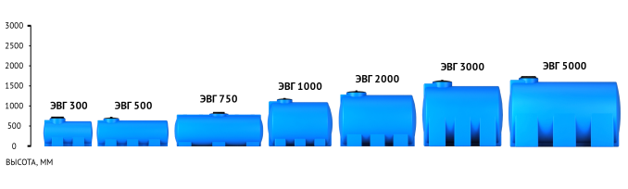
Емкость ЭВГ H 500 синий (900х 1200х 750) | 9500 | 10200

Серия ЭВЛ

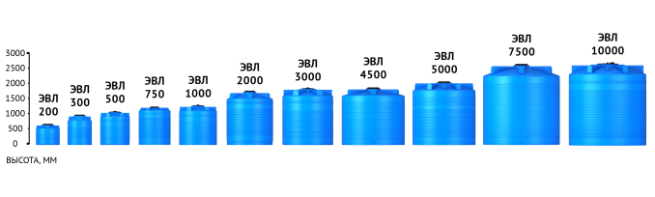
Емкость ЭВЛ 1000 зеленый (1220х 1150х 1150) | 12400 | 13200
Емкость ЭВЛ 1000 серый (1220х 1150х 1150) | 12400 | 13200
Емкость ЭВЛ 1000 синий (1220х 1150х 1150) | 11800 | 12600
Емкость ЭВЛ 1000 усиленная под плотность до 1.2 г/см3 синий (1220х 1150х 1150) | 13900 | 14800
Емкость ЭВЛ 1000 усиленная под плотность до 1.5 г/см3 синий (1220х 1150х 1150) | 16100 | 17200
Емкость ЭВЛ 1000 черный (1220х 1150х 1150) | 11800 | 12600
Емкость ЭВЛ 2000 синий (1540х 1400х 1400) | 21500 | 22900
Емкость ЭВЛ 2000 усиленная под плотность до 1.5 г/см3 синий (1540х 1400х 1400) | 26400 | 28100
Емкость ЭВЛ 200 красный (640х 730х 730) | 4000 | 4300
Емкость ЭВЛ 200 синий (640х 730х 730) | 3700 | 3900
Емкость ЭВЛ 200 черный (640х 730х 730) | 3700 | 3900
Емкость ЭВЛ 500 синий (1030х 900х 900) | 7500 | 8000
Емкость ЭВЛ 500 усиленная под плотность до 1.2 г/см3 синий (1030х 900х 900) | 8900 | 9500
Емкость ЭВЛ 500 усиленная под плотность до 1.5 г/см3 синий (1030х 900х 900) | 9500 | 10100
Емкость ЭВЛ 500 черный (1030х 900х 900) | 7500 | 8000

Серия ЭВП

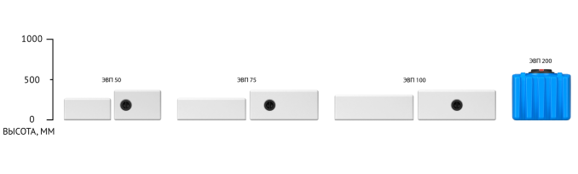
Емкость ЭВП 100 белый (320х 975х 380) | 2800 | 3000
Емкость ЭВП 100 синий (320х 975х 380) | 3100 | 3300
Емкость ЭВП 200 белый (640х 785х 605) | 4100 | 4400
Емкость ЭВП 200 синий (640х 785х 605) | 4400 | 4700
Емкость ЭВП 50 белый (280х 590х 380) | 1700 | 1800
Емкость ЭВП 75 белый (280х 860х 380) | 2300 | 2400

Специальные
Емкость VD 400 белый (1885х 550х 550) | 7800 | 8400
Емкость VD 400 усиленная под плотность до 1.2 г/см3 белый (1885х 550х 550) | 8700 | 9200
Емкость VD 400 усиленная под плотность до 1.5 г/см3 белый (1885х 550х 550) | 9800 | 10500
Емкость БИО 35 л (15 шт) (1200х 1250х 1000) | 75500 | 80400
Емкость БИО 60 л (9 шт) (1343х 1200х 1000) | 68900 | 73400
Емкость дозировочная 100 белый (820х 472х 472) | 4200 | 4400
Емкость дозировочная 200 белый (1040х 550х 550) | 4 600 | 5000
Емкость дозировочная 500 белый (1190х 800х 800) | 10500 | 11200
Емкость дозировочная 60 белый (580х 472х 472) | 3100 | 3300
Емкость универсальная 600 белый (1155х 840х 785) | 10900 | 11700
Емкость универсальная 600 синий (1155х 840х 785) | 11300 | 12000
Емкость универсальная 600 черный (1155х 840х 785) | 10 900 | 11700
Комплект ЦКТ 35л премиум (855х 530х 530) | 8200 | 8800
Комплект ЦКТ 35л стандарт (855х 530х 530) | 6200 | 6600
Комплект ЦКТ 60л премиум (855х 530х 530) | 10700 | 11400
Комплект ЦКТ 60л стандарт (855х 530х 530) | 8600 | 9200

Серия AUTO

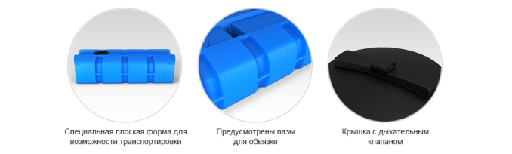
Емкость AUTO 1000 синий (540х 2130х 1100) | 16200 | 17200

Обрешетки для емкостей
Обрешетка H 2000 (780х 2130х 1330) | 31100 | 33200
Обрешетка H 3000 (780х 2530х 1480) | 37500 | 40000
Обрешетка H 5000 (780х 2610х 1900) | 46200 | 49200
Обрешетка K 1000 (170х 1370х 355) | 9800 | 10500
Обрешетка K 3000 (170х 2215х 538) | 17500 | 18600
Обрешетка K 4000 (305х 2500х 1175) | 34800 | 37100
Обрешетка SK 2000 (480х 2260х 860) | 23200 | 24800
Обрешетка T 2000-3000 (865х 1600х 1600) | 27900 | 29800
Обрешетка стандартная ЭВЛ 4500-5000 л разобранная (1906х 2064х 2061) | 53400 | 57000
Обрешетка ФМ 1000 (1250х 1245х 1245) | 20900 | 22200
Обрешетка ФМ 1000 неокрашенная (1250х 1245х 1245) | 20900 | 22200
Обрешетка ФМ 120 (1035х 550х 550) | 7800 | 8300
Обрешетка ФМ 2000 (1895х 1235х 1235) | 34300 | 36600
Обрешетка ФМ 240 (1235х 650х 650) | 9400 | 10000
Обрешетка ФМ 240 неокрашенная (1235х 650х 650) | 9400 | 10000
Обрешетка ФМ 3000 (1540х 2080х 2080) | 46900 | 50000
Обрешетка ФМ 500 (1340х 990х 990) | 15000 | 16000
Обрешетка ФМ 5000 (1875х 2080х 2080) | 52100 | 55500
Обрешетка ФМ 5000 неокрашенная (1875х 2080х 2080) | 52100 | 55500
Обрешетка-кассета SK 2000 4 шт (1180х 3290х 2200) | 91000 | 97000
Обрешетка-кассета SK 2000 5 шт (1180х 4040х 2200) | 112400 | 119800
Обрешетка-кассета стандартная ЭВЛ 4500-5000 л 2 шт разобранная (1906х 2064х 4041) | 86700 | 92400

Емкости Комплекты

Емкости с мешалками
Емкость T 100 синий с лопастной мешалкой (520х 555х 555) | 45700 | 48700
Емкость T 100 синий с турбинной мешалкой (520х 555х 555) | 33800 | 36000
Емкость T 200 синий с лопастной мешалкой (970х 555х 555) | 52000 | 55400
Емкость T 2000 синий с лопастной мешалкой (1345х 1500х 1500) | 85500 | 91100
Емкость T 2000 синий с турбинной мешалкой (1345х 1500х 1500) | 63900 | 68000
Емкость T 3000 синий с лопастной мешалкой (1900х 1500х 1500) | 115400 | 122900
Емкость T 500 синий с лопастной мешалкой (1295х 755х 755) | 63000 | 67200
Емкость T 500 синий с турбинной мешалкой (1295х 755х 755) | 45400 | 48300
Емкость дозировочная 100 белый с лопастной мешалкой (820х 472х 472) | 57000 | 60700
Емкость дозировочная 100 белый с турбинной мешалкой (820х 472х 472) | 45300 | 48200
Емкость дозировочная 60 белый с лопастной мешалкой (580х 472х 472) | 52100 | 55500
Емкость дозировочная 60 белый с турбинной мешалкой (580х 472х 472) | 40200 | 42800
Емкость ФМ 1000 белый в обрешетке с лопастной мешалкой (1880х 1265х 1265) | 87700 | 93400
Емкость ФМ 1000 белый в обрешетке с турбинной мешалкой (1880х 1265х 1265) | 70400 | 75000
Емкость ФМ 120 белый в обрешетке с лопастной мешалкой (1430х 550х 550) | 58000 | 61800
Емкость ФМ 120 белый в обрешетке с турбинной мешалкой (1430х 550х 550) | 41700 | 44400
Емкость ФМ 2000 белый в обрешетке с лопастной мешалкой (2910х 1255х 1255) | 155800 | 166000
Емкость ФМ 2000 белый в обрешетке с турбинной мешалкой (2910х 1255х 1255) | 107600 | 114700
Емкость ФМ 240 белый в обрешетке с лопастной мешалкой (1755х 650х 650) | 66300 | 70600
Емкость ФМ 240 белый в обрешетке с турбинной мешалкой (1755х 650х 650) | 47800 | 50900
Емкость ФМ 3000 белый в обрешетке с лопастной мешалкой (2145х 2100х 2100) | 168300 | 179300
Емкость ФМ 3000 белый в обрешетке с турбинной мешалкой (2145х 2100х 2100) | 140600 | 149800
Емкость ФМ 500 белый в обрешетке с лопастной мешалкой (1540х 990х 990) | 74600 | 79400
Емкость ФМ 500 белый в обрешетке с турбинной мешалкой (1540х 990х 990) | 56100 | 59800
Емкость ФМ 5000 белый в обрешетке с лопастной мешалкой (2900х 2100х 2100) | 202300 | 215600
Емкость ФМ 5000 белый в обрешетке с турбинной мешалкой (2900х 2100х 2100) | 202400 | 215700
Емкость ЭВЛ 1000 синий с лопастной мешалкой (1220х 1150х 1150) | 68600 | 73100
Емкость ЭВЛ 1000 синий с турбинной мешалкой (1220х 1150х 1150) | 51000 | 54400
Установка приготовления реагентов 100л с лопастной мешалкой (1030х 470х 470) | 61500 | 65500
Установка приготовления реагентов 100л с турбинной мешалкой (1015х 470х 470) | 53000 | 56500
Установка приготовления реагентов 60л с лопастной мешалкой (790х 470х 470) | 57800 | 61600
Установка приготовления реагентов 60л с турбинной мешалкой (770х 470х 470) | 49100 | 52300

Комплекты с емкостями TR 4500-5000
Емкость TR 4500 синий в обрешетке (1780х 2150х 2150) | 108700 | 115800
Емкость TR 5000 синий в обрешетке (1940х 2150х 2150) | 112800 | 120200
Емкость КАС 4500 TR красный в обрешетке (1780х 2150х 2150) | 118200 | 126000
Емкость КАС 5000 TR красный в обрешетке (1940х 2150х 2150) | 122300 | 130300
Кассета TR 4500 синий х 2 шт (1780х 4210х 2150) | 207500 | 221100
Кассета TR 5000 синий х 2 шт (1940х 4210х 2150) | 215600 | 229800
Кассета КАС 4500 TR красный х 2 шт (1780х 4210х 2150) | 226600 | 241400
Кассета КАС 5000 TR красный х 2 шт (1940х 4210х 2150) | 234700 | 250100
Емкость H 2000 синий в обрешетке (1440х 2130х 1330) | 54900 | 58500
Емкость H 3000 синий в обрешетке (1560х 2530х 1480) | 70000 | 74600
Емкость H 5000 синий в обрешетке (1950х 2610х 1860) | 100300 | 106900
Емкость K 1000 белый в обрешетке (1460х 1440х 600) | 23300 | 24800
Емкость K 3000 белый в обрешетке (1750х 2230х 955) | 69000 | 73500
Емкость K 4000 белый в обрешетке (1700х 2630х 1170) | 97100 | 103500
Емкость SK 2000 синий в обрешетке (1750х 2260х 860) | 55600 | 59200
Емкость T 2000 синий в обрешетке (1505х 1600х 1600) | 48000 | 51200
Емкость T 3000 синий в обрешетке (2060х 1600х 1600) | 57700 | 61500
Емкость T 5000 синий с утеплением (2210х 1900х 1900) | 117100 | 124800
Емкость T 5000 синий с утеплением и поддоном (2400х 1900х 1900) | 129300 | 137800
Емкость ФМ 1000 белый в обрешетке (1880х 1265х 1265) | 34100 | 36300
Емкость ФМ 120 белый в обрешетке (1430х 550х 550) | 11700 | 12400
Емкость ФМ 2000 белый в обрешетке (2910х 1255х 1255) | 56500 | 60200
Емкость ФМ 240 белый в обрешетке (1755х 650х 650) | 14700 | 15700
Емкость ФМ 3000 белый в обрешетке (2145х 2100х 2100) | 84100 | 89600
Емкость ФМ 500 белый в обрешетке (1540х 990х 990) | 23000 | 24500
Емкость ФМ 5000 белый в обрешетке (2900х 2100х 2100) | 105100 | 111900
Кассета стандартная (SK 2000 синий х 4 шт) (1755х 3290х 2200) | 208700 | 222300
Кассета стандартная (SK 2000 синий х 5 шт) (1755х 4040х 2200) | 259300 | 276300
Кассета стандартная (ЭВЛ 5000/115 синий х 2 шт) (2090х 4020х 2040) | 178100 | 189700

Агробаки
Бак промывной AGRO 120 желтый (675х 530х 530) | 4 000 | 4300
Бак промывной AGRO 300 желтый (615х 1405х 990) | 9500 | 10100
Емкость AGRO 200 желтый (605х 720х 700) | 4500 | 4800
Емкость AGRO 2500 желтый (1455х 1890х 1480) | 39700 | 42300
Емкость AGRO 3000 желтый (1660х 2400х 1150) | 57600 | 61400
Емкость AGRO 4000 оранжевый (1195х 2550х 2040) | 68600 | 73000

Крышки
Крышка для емкости D350 пластиковая c дыхательным клапаном Ротоснаб | 450 | 500
Крышка для емкости D450 пластиковая c дыхательным клапаном Ротоснаб | 800 | 900
Крышка для емкости D457 откидная пластиковая c дыхательным клапаном | 1900 | 2050
Крышка для емкости D620 пластиковая c дыхательным клапаном | 2300 | 2500
Крышка для емкости из композита D350 | 7600 | 8100
Крышка для емкости из композита D450 | 9000 | 9600

